Возрождение и сохранение национальной культуры в эпоху глобализации

Задание 1. «Знаешь ли ты обычаи и традиции своего народа Определи по описанию, о каких национальных казахских обычаях и традициях идет речь :
- Во время радостного события (на виновников торжества бросают конфеты или деньги. Казахи верят, что сладости, подобранные во время этого обряда, приносят удачу. (ШАШУ)
- казахский обычай при сообщении радостной вести. Когда произносят это слово, все сразу понимают, что человек пришел с хорошей новостью. А тому, кто приносит известие, согласно обычаю, надо обязательно подарить подарок. (Суинши)
- благословение перед дальней дорогой, испытаниями, благодарность за угощение, гостеприимство, доброту. (Бата)
- Людям, пережившим бедствия, несчастья оказывают поддержку из соплеменники. Для возмещения ущерба пострадавшим выделяют скот, жилье, одежду и пищу. ("Жылу")
- Казахский народ славится своим гостеприимством. Встретить гостя с почетом, угостить его - знак щедрости. Все самое вкусное всегда хранили для гостей. ("Конакасы").
- все потомки одного деда до седьмого колена считаются близкими родственниками. Древний обычай требует знать семь поколений предков и запрещает браки внутри рода.( "Жети ата").
Составь список качеств народа, которые проявляются в этих традициях и обычаях. Сделай выводы о моральных ценностях, которые ценились казахами с древних времен.

2. Достижения казахской национальной культуры становятся достоянием культуры всего мира. Какие из этих памятников культуры включены в Список объектов Всемирного наследия ЮНЕСКО. Предложи свои примеры памятников культуры, которые можно внести в этот список. Аргументируй свой выбор.
1.Петроглифы Тамгалы
2.Мавзолей Ходжи Ахмеда Ясави
3.Сарыарка — Степи и озёра Северного Казахстана
4. Западный Тянь-Шань

Эти пока нет
5. Бегазы-дандыбаевские мегалитические мавзолеи
6. Археологические объекты оазиса Отрар
7. Великий шелковый путь

3 задание. Казахская национальная одежда. Сделай подписи в фотоальбоме и объясни, какие из этих элементов народного костюма используются в наше время.
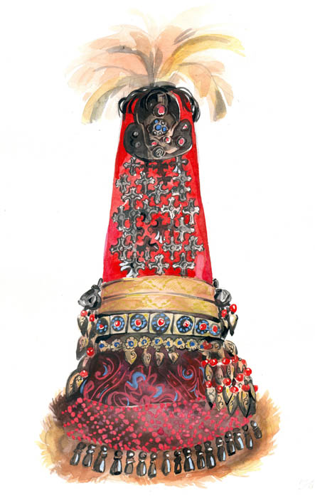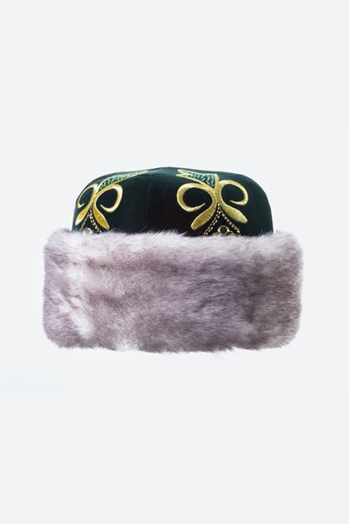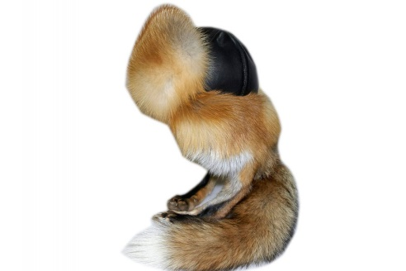
САУКЕЛЕ БОРИК МАЛАХАЙ

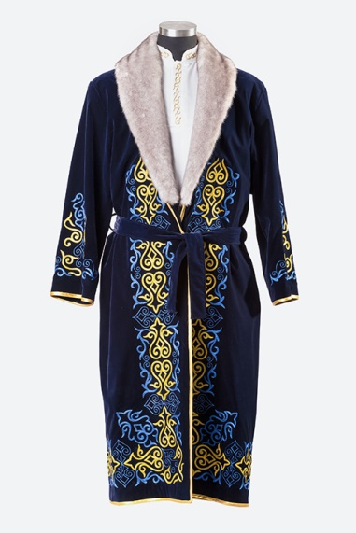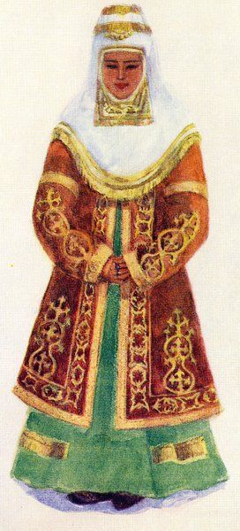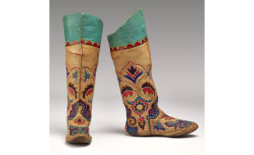

КАМЗОЛ БЕШМЕТ ИЧИГИ ( выставлены в
Британском музее)

